南京大学在线支付平台缴费图解
请各位考生登录“南京大学在线支付平台”（网址：http://pay.nju.edu.cn）
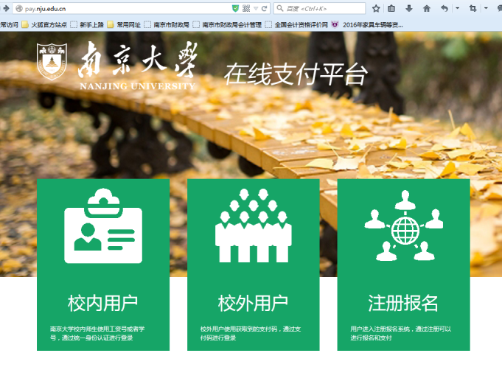
点击“校外用户”，通过支付码登陆并付款
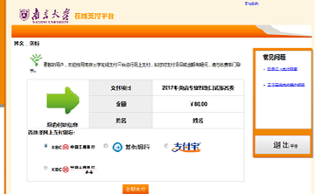
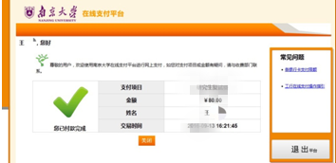 付款成功

